Træ/alu vinduer.
Sort udv. Hvid indv.
Fodstykker i døre – alu

Bagdørsparti
Dør 94 x 213 Højrehængt ud m 2 sprosser vandres
Vindue 59 x 118 m 1 sprosse vandret
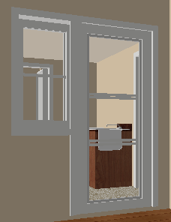

Gæstebad
Vindue 59 x 118 m 1 sprosse vandret og ornamentglas
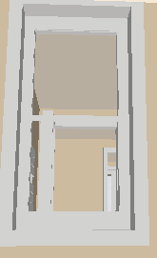

Køkken
3 Stk vinduer 100 x 118 m 1 sprosse vandret
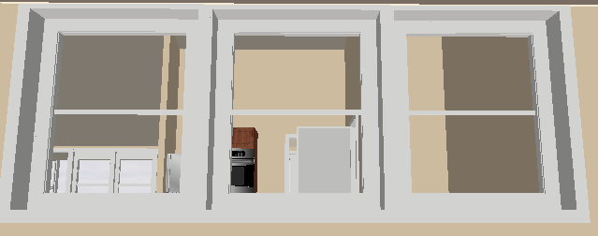

Spisestue dørparti syd
1 stk vindue 94 x 213 2 tværsprosser den mellemste sektion kan åbnes
2 stk vindue 94 x 213 2 tværsprosser
1 stk terrassedør 94x213 m 2 tværsprosser højre ud
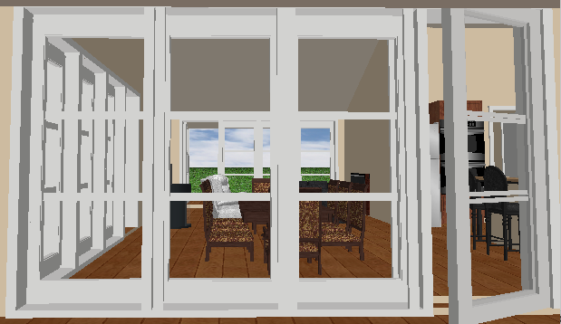

Spisestue dørparti vest
1 stk vindue 94 x 213 2 tværsprosser den mellemste sektion kan åbnes
2 stk vindue 94 x 213 2 tværsprosser
1 stk terrassedør 94x213 m 2 tværsprosser venstre ud
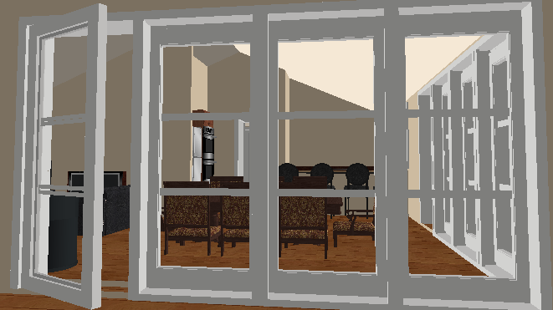

Redskabsrum
1 stk dør 94 x 213 venstre ud
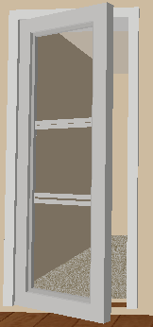

Soveværelse 1
Vindue 118 x 118 m 1 sprosse vandret

Stue
1 stk vindue 94 x 213 2 tværsprosser den mellemste sektion kan åbnes
2 stk vindue 94 x 213 2 tværsprosser
1 stk terrassedør 94x213 m 2 tværsprosser højre ud

Soveværelse 2
Vindue 118 x 118 m 1 sprosse vandret

Soveværelse 3
Vindue 118 x 118 m 1 sprosse vandret

Badeværelse
Vindue 59 x 118 m 1 sprosse vandret og ornamentglas

Anneks

Værelse 1
Vindue 118 x 118 m 1 sprosse vandret

Værelse 2
Vindue 118 x 118 m 1 sprosse vandret

Indgangsdør
1 stk dør 94 x 213 venstre ud

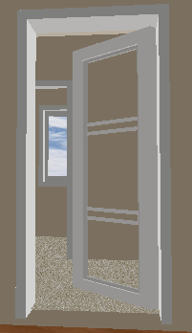

Aktivitetsrum
1 stk vindue 94 x 213 2 tværsprosser den mellemste sektion kan åbnes
1 stk vindue 94 x 213 2 tværsprosser
1 stk terrassedør 94x213 m 2 tværsprosser højre ud

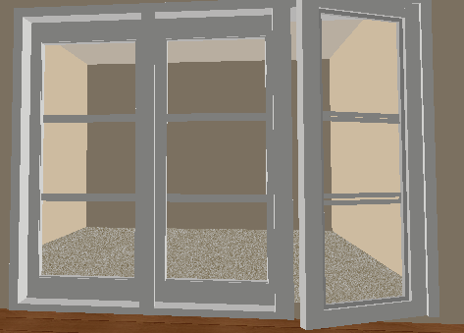

Badeværelse
Vindue 59 x 118 m 1 sprosse vandret og ornamentglas

